中小企業の経営革新シリーズ
オフィス古紙や製造副産物を再生・商品化して循環型社会に貢献
大阪産業経済リサーチセンター 総括研究員 北出 芳久

企業名 ：山陽製紙株式会社
事業内容：紙製造業
従業者数：45名
住 所：泉南市男里6-4-25
ＴＥＬ ：072-482-7201
ＵＲＬ ：http://www.sanyo-paper.co.jp

クレープ紙専業メーカーとして設立
山陽製紙株式会社は、前身の山陽紙業株式会社（現社長の祖父が昭和3(1928)年に紙卸売業として創業）を経て、昭和32(1957)年に設立されました。主たる事業として、セメント袋等の製袋用クレープ紙（しわ付きの紙）から、様々な包装紙や梱包用紙、緩衝材等まで各種クレープ紙を製造・販売しています。また、平成14(2002)年には、ISO9001:2000の認証を取得しています。

梅炭などをすき込んだ再生紙の開発
代表取締役の原田六次郎氏は、再生紙メーカーとして、資源の再生など環境問題に高い関心を持って来られました。そんな中から、食品加工の過程で生じる廃棄物（梅の種、ビールの大麦かす、コーヒーかすなど）を炭化させた粉末を独自技術で紙にすき込んだクレープ紙、「Sumideco Paper」が生まれました(図表1参照)。炭の効果は、脱臭・抗菌・調湿など多機能性に優れ、様々な用途に使われています。特に梅炭は、和歌山の梅産地とも地理的に近いことや、備長炭よりも表面の穴が細かく表面積が大きいことから、機能面で優れるなどの特長を有しています。なお、炭を紙にすき込む技術の確立については、平成15(2003)年に承認された経営革新計画で取り組まれました。
この「Sumideco Paper」については、クラウドファンディングを活用し、オリジナル商品の製造・ＰＲと、商品デザイン開発費用を募集し、計画どおり資金調達を達成されました。また、東京に出展したギフトショーでも、大きな反響を呼びました。

図表1 「Sumideco Paper」を用いたブックカバー
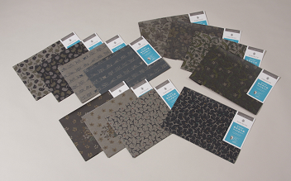
画像：同社提供

古紙を回収し、紙製品に再生して還元
一般に分別された古紙は、回収業者に渡したら終わりで、それがどのようにリサイクルされているのかまでは、関心が及ばないものです。原田社長は、オフィスや家庭から出る大量の古紙のうち、まだかなりの量が分別されずに燃えるごみとして廃棄され、燃やされてしまっているという現状を憂慮していました。
そこで同社では、自分が出した古紙が封筒やノート、メモ帳等になって手元に戻ってくる、そしてそれをまた使うことで、環境への貢献を実感できる仕組み「ＫＡＭＩＤＥＣＯ」（紙でエコするサービス）を考えました。
まず、排出元からオフィス古紙を同社が引き取り、それを原料にして100％の再生紙を製造し、封筒や便箋、名刺用紙等に加工して排出元に還元、または消費者に販売するというものです(図表2参照)。
同社の特徴は、小ロットでの製紙が可能であり、1社当たり最低10kg単位のオフィス古紙を工場に送ってもらい、300kg集まった時点で、同量の牛乳パック古紙を混ぜて、紙の強度を増すようにして再生紙を製造するので、小規模な企業でも参加が可能です。
図表2 ＫＡＭＩＤＥＣＯの仕組み
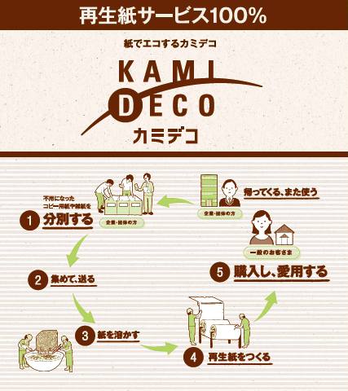
画像：同社提供

地球環境保護への強い思いが事業を動かす
同社は、「オフィス古紙による事務用品（封筒、便箋、ノート、名刺用紙等）等の製造・販売」により、平成24(2012)年9月に同社として2回目の経営革新計画の承認を受けられました。原田社長は、マーケティングの重要性を強く感じられ、翌年には｢マーケティング部｣を新設したことで、全社で商品開発に取り組む雰囲気が醸成されました。
また、同社の循環型製紙ビジネスモデルは、平成23(2011)年7月には、おおさか地域創造ファンドを活用した「デザインプロデュース型商品開発促進事業」のプロジェクトに採択されています。デザインプロデュースとは、商品開発から販路開拓、プロモーション戦略に至るまで、一貫してマネジメントを行うための手法であり、同プロジェクトでは、梅炭クレープ紙の商品開発と、循環型製紙ビジネスモデルの確立を目指す「健康なＫＡＭＩづくりプロジェクト」に、外部の専門家（デザインプロデューサー）のサポートのもと、取り組まれました。
今後は、独自技術、小ロット対応、企画開発力という同社の強みを生かして、地球環境保護への関心の高い取引先を増やし、百貨店や大手書店などの店頭で常設販売される売場を広げていくことを目指しています。

事例から
今回の事例は、自社が長年培ってきた製造ノウハウから開発された「Sumideco Paper」などの環境に貢献する素材の商品化と、古紙回収から製造、販売まで含めた一貫システムを作り上げたことがポイントといえます。このビジネスモデルの趣旨に賛同する取引先（企業、大学、自治体など）も増えつつあり、しかも事例によってその目的やシステムには多様性がみられます。
これまで、クレープ紙という、どちらかというと工業用の紙製品専業メーカーとして歩んできた同社ですが、経営革新計画を含めた一連の取組によって、ノートやブックカバーなど消費者向けの製品開発、販売のノウハウを蓄積され、新たな事業分野を切り拓かれようとしています。
環境意識の高まりによって、同社のビジネスモデルの賛同者が増え、ますますの事業発展が図られることが期待されます。

【謝辞】
山陽製紙株式会社の原田六次郎代表取締役様には、ご多忙のところにも関わりませず、長時間にわたり事業方針や製品開発の経緯に関するお話をいただきました。厚く御礼申し上げます。

